

**Муниципальное бюджетное общеобразовательное учреждение**

**«Средняя общеобразовательная школа №5 с. Нижнее Казанище»**

**368205. РД, Буйнакский район, с. Нижнее Казанище е-mail:** [**n-Kazanische_school5@mail.ru**](mailto:n-Kazanische_schol5@mail.ru)

**Отчет**

**о проведенном открытом уроке по ОБЖ в МБОУ « СОШ№5 с.Нижнее Казанище» на тему: « Пожар».**

|  |  |  |  |  |  |
| --- | --- | --- | --- | --- | --- |
| **№** | **Тема урока** | **Дата** | **Количество участников открытого урока** | **Из них участвует в открытом уроке** | **Педагог** |
| 1 | Противопожарная безопасность | 01.03.2019г | 25 обучающихся | 7 обуч. | Багаутдинов А.М. |
| 2 | Правила БПпри пожаре | 01.03.2019г | 47обучающихся | 4 обуч. | Багаутдинов А.М. |

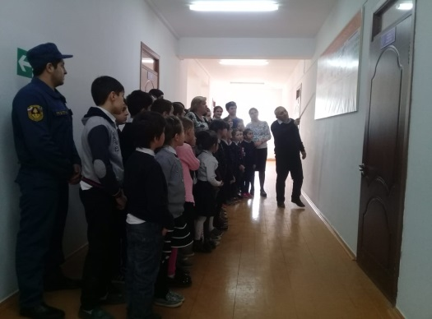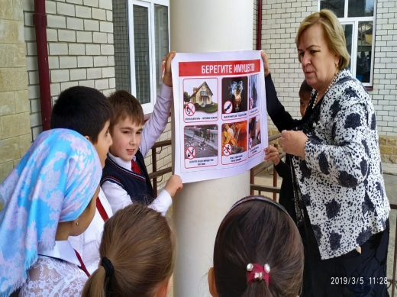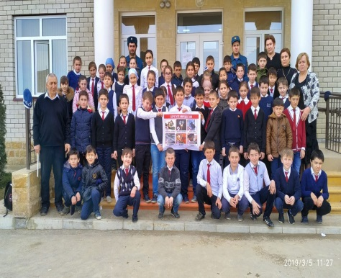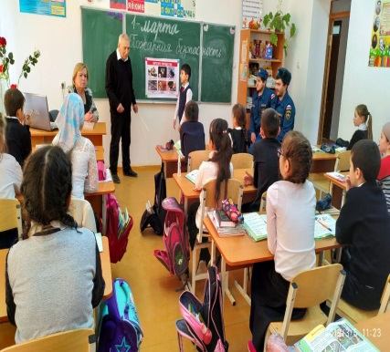

**Заместитель директора по ВР /Ш.М.Абдурашидова/**